Дечанская загадка
Подписчики югославского журнала «Свет» в марте 1964 года пережили волнение: журнал преподнёс им удивительное сообщение, граничащее с сенсацией. Читатели увидели на страницах еженедельника захватывающие заголовки, странные иллюстрации и комментарии к ним:
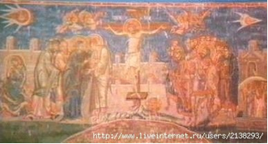
«Чудо» в Дечанах было открыто в начале 1964 года. Студент югославской Академии живописиАлександр Паунович с помощью телеобъектива сделал фотографические снимки фресок, в том числе и фресок «Распятие» и «Воскресение» Христа. То, что раньше не удавалось рассмотреть в подробностях, так как фрески находятся на высоте пятнадцати метров, стало доступным обычному невооружённому глазу. Открылись детали, которых прежде никто не замечал...
Журнал «Свет» поместил на своих страницах ряд фоторепродукций и сопроводил их странными заголовками:
• «Космические корабли на дечанском распятии?»,
• «Спутники на наших фресках»,
• «Неужели древние иконописцы рисовали космические корабли в Дечанах?»
и др.
Сенсации было посвящено несколько номеров журнала. Наибольший интерес могут представить номер 385 от 10 марта и номер 386 от 17 марта 1964 года. В них мы видим снимки фресок, изображающих ангелов, летящих в... космических кораблях, похожих на современные спутники. Журнал даже поместил для сравнения рисунок первых трёх советских спутников Земли.
«Кораблей» на фресках два, оба летят друг за другом. В первом сидит человек без ангельского ореола. Одной рукой он держится за невидимый «рычаг управления» и оглядывается назад. Создаётся впечатление, что «космонавт» следит за полётом следующего за ним товарища.
В заднем «корабле» находится аналогичный персонаж, также не похожий на традиционного ангела. Он тоже одной рукой держится за «систему управления».
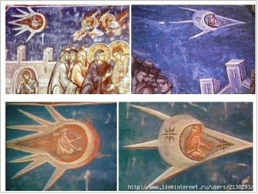
Оба «корабля» обтекаемой формы. Отчётливо видны «реактивные» струи, ещё более подчёркивающие стремительность полёта. Журнал отмечает: «В летательных аппаратах святые — в позах пилотов».
«Ангелы», наблюдающие за полётом, закрыли глаза и уши руками и в ужасе отшатнулись от зрелища, словно боясь, что это зрелище может ослепить, а звук, издаваемый неведомыми летающими телами, оглушить их.
Ниже изображены две группы людей. С большим реализмом и выразительностью написаны стоящие на земле фигуры. Их лица отражают недоумение, страх, растерянность.
Центр композиции панно — фигура распятого Иисуса.
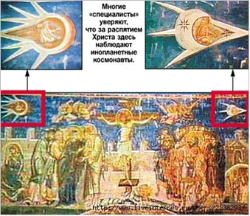
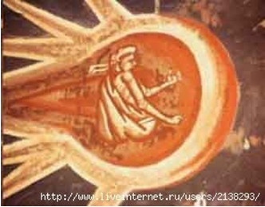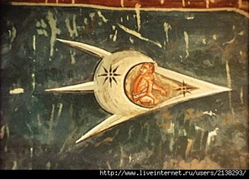

Таким образом, наряду с традиционными «каноническими» деталями панно содержит ряд эпизодов апокрифических, то есть трактуемых отлично от официальных церковных догматов.
Странно выглядит и фреска «Воскресение Христово», находящаяся под «Распятием»:
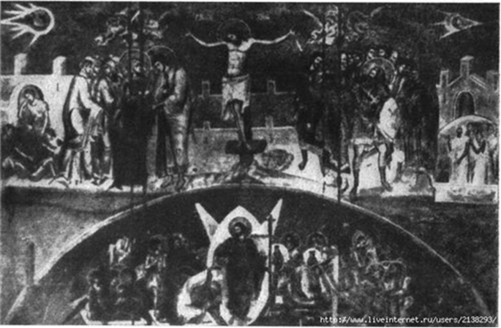
Журнал поясняет: «В момент воскресения Мессия словно находится в ракете, которая ещё не тронулась». Действительно, сходство с контуром ракетного корабля полное, если добавить, что в верхней части «корабля» изображены два крыла стабилизатора. Христос правой рукой с усилием увлекает с собой в «корабль» для путешествия в «царство небесное» одного из находящихся на Земле людей.
Одна из фресок монастыря содержит тоже не совсем обычный для живописи подобного рода «сюжет»: на ней мы видим картину какой-то мастерской или лаборатории. Среди инструментов можно узнать гаечные ключи, штангенциркуль, нечто вроде универсальных гаечных ключей, домкрат, струбцинки, кронциркули, зажимы и др. Мастер (или хозяин) мастерской изображён сидящим, устало опёршимся на левую руку.
Дечанские монахи, когда специалисты обратились к ним за разъяснениями по поводу рисунков «кораблей», ответили, что это, видимо, изображения солнца и луны, поскольку, согласно легенде Нового завета, когда Христос был распят, произошло якобы затмение солнца.
В других местах храма также есть изображения солнца, но в обычной манере. Существует мнение, что эти рисунки изображают кометы, впрочем сразу возникает вопрос на основании чего дикая фантазия художника поместила, в «кометы» людей?!
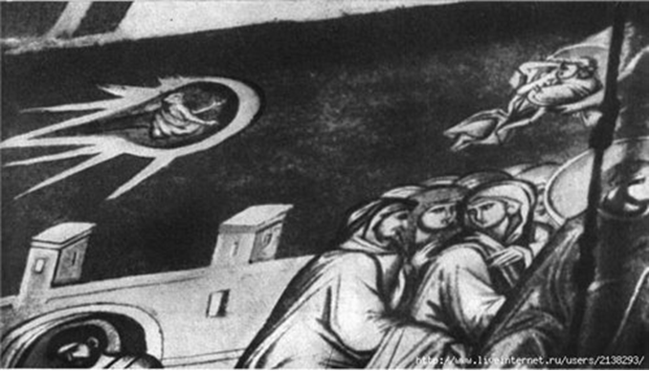
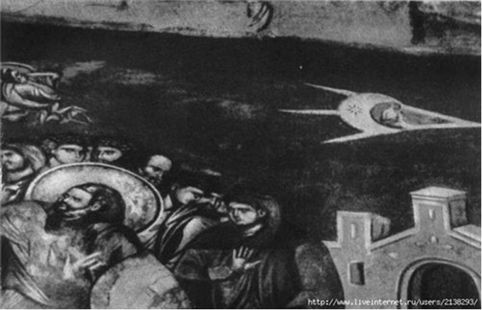
Журнал, естественно, спрашивает:
1. Что в действительности представляют «спутники», изображённые на фресках?
2. Что вдохновило создателя фрески на такое изображение небесных светил?
3. Известно ли, кто был художником?
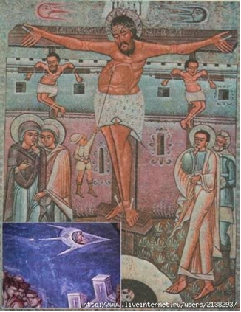
В одной из публикаций по поводу «дечанского чуда» есть ссылка на гипотезу, согласно которой Христос был человеком, пришедшим якобы из космоса. Подобные идеи журнал называет «более чем смелыми», полагая при этом, что подтверждение данной гипотезы «изменило бы в принципе библейский рассказ о Христе».
Журнал рассуждает: «Известно, что наши мастера фресок черпали своё вдохновение главным образом в апокрифических рассказах (эти рассказы популярно, наглядно, с большой долей воображения толкуют Библию). Между тем такой литературы, на основе которой дечанский художник нарисовал подобные детали на фресках, нам не известно». Отмечается также, что фрески представляют «полную неожиданность как для несведущих лиц, так и для специалистов, поскольку сходство рисунков со спутниками очевидно».
Журнал ссылается также на гипотезу о том, что в некие времена Землю посетил таинственный космический корабль...
В полутора часах езды от Москвы, в Загорске, в Троице-Сергиевой Лавре, в церковно-археологическом кабинете Московской духовной академии, есть икона «Воскресение Иисуса Христа», относящаяся к XVII веку:
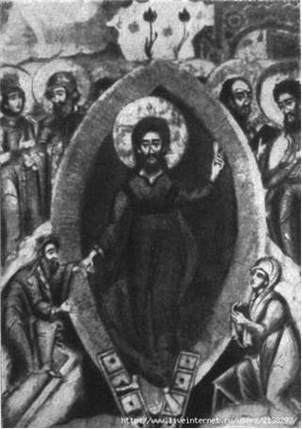
На этой иконе мы видим Христа, находящегося в некоем вместилище обтекаемой формы, тоже отдалённо напоминающем космический корабль, стоящий на земле. Из нижней части вместилища в обе стороны идёт дым, закрывающий ноги стоящим по бокам ангелам. Как и на дечанской фреске, Христос правой рукой увлекает с собой человека (согласно церковной версии, это Адам; Ева с другой стороны ожидает своей очереди).
Икона, несомненно, имеет апокрифический характер. Можно предположить, что существовал письменный апокриф, который толковал «воскресение» и «вознесение» Христа необычным образом, отличающимся от канонической церковной версии. Судьба этого апокрифа науке неизвестна. Возможно, он был уничтожен церковной цензурой или погиб в результате действия неумолимого времени. Возможно также, что он и поныне хранится где-то неоткрытым. Он мог вдохновить некоторых иконописцев и мастеров храмовой росписи, рисовавших «космические» сюжеты.
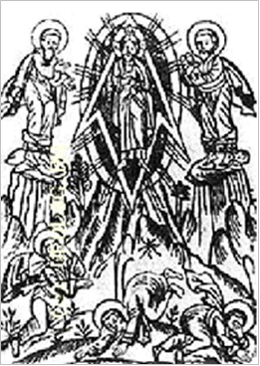
В любом случае возникает почва для любопытных размышлений о возможности толкования данного апокрифического сюжета. Как и в случае с изображениями «электроламп» в древнем Египте, можно говорить о проникновении неких тайных, гораздо более древних изображений, скопированных художниками на фрески Дечанского монастыря.
Конечно Иисус не был пилотом космического корабля или инопланетянином сошедшим с небес, но когда стали создавать первые иконы и фрески то, в попытке подчеркнуть божественно-небесное происхождение Иисуса, стали вырисовывать его на неком «каноническом фоне» — истинное происхождение которого здесь раскрыто. На таком «каноническом овальном фоне» выписаны многие индуистские боги, но о них и происхождении «нимбов» слово далее...

Подробнее о Дечанском монастыре
В южной Югославии, в Косовской Метохии, между городками Печ и Джаковицы, стоит монастырь Дечаны, основанный ещё в XIV веке при короле Стефане III.
Строительство монастыря продолжалось восемь лет — с 1327 по 1335 год. На одном из порталов сохранилась надпись, гласящая, что строил монастырь «фра Вита, монах ордена Малой братии, протомастер из Котора, града королевского». Известно также, что монах-строитель имел помощников — протомастера Джорджа с братьями Доброславом и Николой. Всё это были опытные мастера, построившие к тому времени уже несколько сербских церквей.
К 1350 году интерьер монастырской церкви был расписан многочисленными фресками. Считается, что по числу фресок (их здесь свыше тысячи) Дечаны — один из богатейших монастырей в Европе.
В 1389 году «закатилось солнце сербской свободы»: на Косовом поле турецкие войска разбили войско сербов и боснийцев, и для Сербии наступила почти пятивековая ночь турецкого рабства. В битве пострадал и монастырь. Вдова косовского героя князя Лазаря княгиня Милица с двумя сыновьями поспешила в Дечаны, чтобы привести монастырь в порядок.
И при турках монастырь оставался центром сербской средневековой письменности, вызывая гнев поработителей, стремившихся убить в сербах страстное желание самостоятельности. Турки жестоко расправлялись с дечанскими монахами: преследовали их, подвергали пыткам, казнили.
Известно, что и в XVI веке осуществлялись работы по реставрации монастыря. Здесь трудились золотых дел мастер Кондэ Вук и живописец Лонгин. Кроме них живописные работы проводил художник-серб, по имени Срдж, оставивший свой знак на капители одной из колонн.
Фрески, написанные внутри монастырской церкви в Дечанах, разнообразны по тематике. Иллюстрировано примерно двадцать различных циклов, охватывающих сцены из Ветхого и Нового завета, из жизни Иоанна Крестителя, святого Георгия, деяний апостольских, из церковного календаря.
Здесь изображены многие исторические личности: церковные сановники, почти полностью представлено родословное древо первых владетелей сербского царства — Неманичей. Среди исторических портретов есть изображение и основателя монастыря короля Стефана III Дечанского.
Дечаны всегда привлекали к себе многих туристов, как отечественных, так и иностранных, не считая богомольцев. Монастырь сохранял своё значение не только как место поклонения для религиозных людей, но и как памятник средневековой сербской архитектуры и живописи.

